CE2 Mathématiques : numération Mnum L9 p 1 / 3

**L 9. Comparer, ranger et encadrer les nombres jusqu’à 9 999**

*Cherchons*

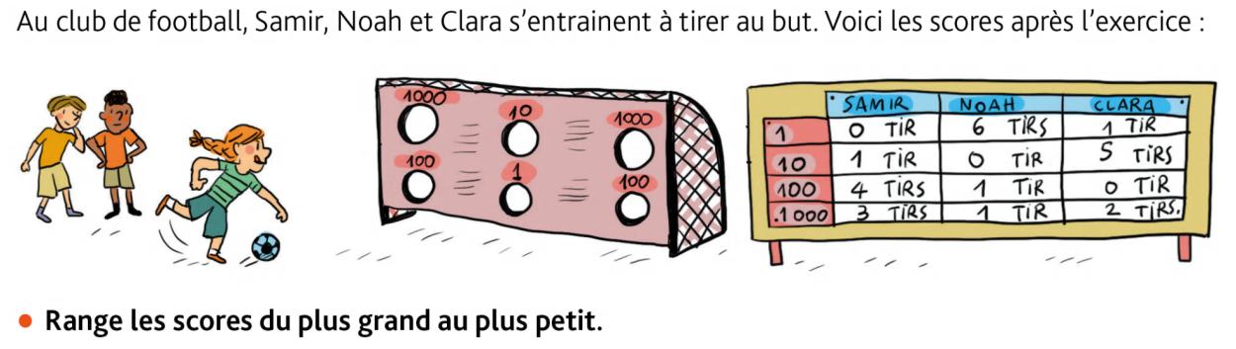

✂ ---------------------------------------------------------------------------------------------------------------------

**L 9. Comparer, ranger et encadrer les nombres jusqu’à 9 999**

☞ Pour **comparer des nombres** entre **1 000** et **9 999**, on compare les **unités de mille**, puis si besoin les **centaines**, les **dizaines** et enfin les **unités**.

|  |  |
| --- | --- |
| Ex :  2 083 **<** 3 410  4 882 **>** 3 072  7 752 **=** 7 000 + 400 + 50 + 2  5 6**8**0 **≠** 5 000 + 600 + **8** | 2 083 est **inférieur** à 3 410  8 882 est **supérieur** à 3 072  7 452 est **égal** à 7 000 + 400 + 50 +2  5 680 est **différent** de 5 000 + 600 + 8 |

Rappelle toi :

☞ On peut **ranger** les nombres :

🡪 dans **l’ordre croissant**:  *Ex :* 1 105 < 2 083 < 3 410 < 5 807

🡪 dans **l’ordre décroissant**: *Ex :* 5 807 > 3 410 > 2 083 > 1 105

☞ On peut les **encadrer** 2 000 < 2 083 < 3 000

☞ Lorsqu’on **intercaler** un nombre entre deux autres, il faut vérifier qu’il est plus grand que le précédent et plus petit que le suivant.

 ☞ On peut aussi les **placer** sur une **droite numérique graduée** :

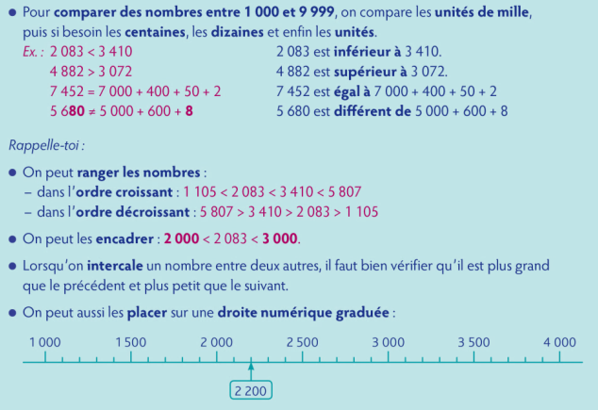

CE2 Mathématiques : numération Mnum L9 p 2 / 3

*Comparer et ranger des nombres*

|  |  |  |  |
| --- | --- | --- | --- |
| **☺ Exercice 1 :** **Recopie** le plus grand nombre de chaque ligne. | **☺ Exercice 2 :** **Recopie** **et complète** avec < ou > .   |  |  | | --- | --- | | 7 412 .... 8 541  3 427 .... 1 289  9 804 .... 9 408  2 003 .... 3 002 | 5 127 .... 5 147  6 089 .... 6 809  4 865 .... 4 856  9 888 .... 8 999 | |

✂ ---------------------------------------------------------------------------------------------------------------------

**😐 Exercice 3 :** **Recopie** **et complète** avec = ou ≠a.

|  |  |
| --- | --- |
| a. 5 674 .... 5 000 + 600 + 70 + 4  b. 500 + 80 + 3 + 9 000 .... 5 839  c. 8 000 + 300 + 20 + 7 .... 8 317  d. 6 048 .... 8 + 40 + 6 000 | e. 3 000 + 40 + 800 .... 3 804  f. 5 930 .... 30 + 5 000 + 900  g. 7 044 .... 4 + 7 000 + 400  h. 6 + 2 000 + 60 .... 2 066 |

✂ ---------------------------------------------------------------------------------------------------------------------

**☹ Exercice 4 :** PROBLEME

Pierre veut utiliser ses 22 billets de 100 € pour acheter la moto dont il rêve à 2 500 €.

A-t-il assez d’argent ?

✂ ---------------------------------------------------------------------------------------------------------------------

**☹ Exercice 5 :** **Recopie** **et complète** avec , < ou >

a. (5 × 1 000) + (2 × 10) .... 5 200

b. 6 511 .... (6 × 1 000) + (5 × 100) + 10 + 1

c. 4 807 .... (4 × 100) + (8 × 1 000) + 7

d. (3 × 10) + (5 × 100) + 4 + 1 000 .... 1 524

e. (9 × 10) + (9 × 1 000) + 9 .... 9 099

f. 1 000 + (2 × 10) + (4 × 100) .... 4 120

✂ ---------------------------------------------------------------------------------------------------------------------

**☹ Exercice 6 :** PROBLEME

L’année dernière, l’équipe de base-ball de Bastien a vendu 6 899 billets d’entrée au stade.

Pour en vendre plus cette année, combien de carnets de 100 billets doit-elle vendre ?

CE2 Mathématiques : numération Mnum L9 p 3 / 3

*Comparer et ranger des nombres*

**☺ Exercice 7 :** **Range** les nombres dans l’ordre croissant.



✂ ---------------------------------------------------------------------------------------------------------------------

**☺ Exercice 8 :** **Range** les nombres dans l’ordre décroissant.



✂ ---------------------------------------------------------------------------------------------------------------------

**😐 Exercice 9 :** **Range** les nombres dans l’ordre croissant.



✂ ---------------------------------------------------------------------------------------------------------------------

**😐 Exercice 10 :** **Range** les nombres dans l’ordre décroissant.



✂ ---------------------------------------------------------------------------------------------------------------------

**☹ Exercice 11 :** Adrien a fait un exercice de rangement des nombres dans l’ordre croissant. **Corrige** ses erreurs.



✂ ---------------------------------------------------------------------------------------------------------------------

**☹ Exercice 12 :** Es-tu d’accord avec ce que dit Johanna ? Justifie ta réponse.

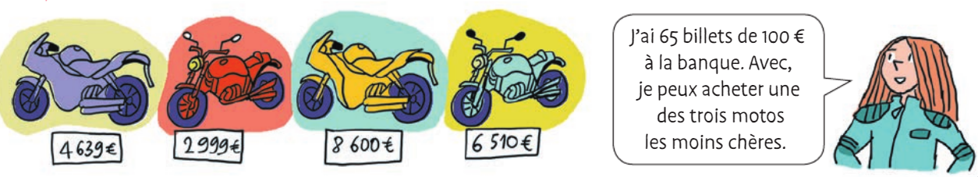

✂ ---------------------------------------------------------------------------------------------------------------------

**☹ Exercice 13 :** PROBLEME L’auto-école Au bon volant veut acquérir de nouveaux véhicules. Avec 95 billets de 100 €, trouve tous les achats d’une ou plusieurs voitures qui lui sont possibles.

